PUCK recessed
Een cilindrische LED inbouw downlighter met een aluminium behuizing in de beschikbare kleuren RAL9016 en RAL9005 met een polycarbonaat diffusor. Het toestel is een cilinder waarin een lens geplaatst werd bestaande uit optisch glas. Deze lens zorgt ervoor dat het licht breed uitgestraald wordt zonder daarbij verblinding te laten optreden.
Beschikbaar in volgende afmetingen:
Ø65x265(+10) Boorgat: Ø59 | Inbouwdiepte: min 40
Ø80x30(+11,5) Boorgat: Ø73 | Inbouwdiepte: min 40
Ø95x36(+13) Boorgat: Ø86 | Inbouwdiepte: min 46
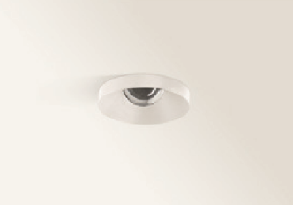
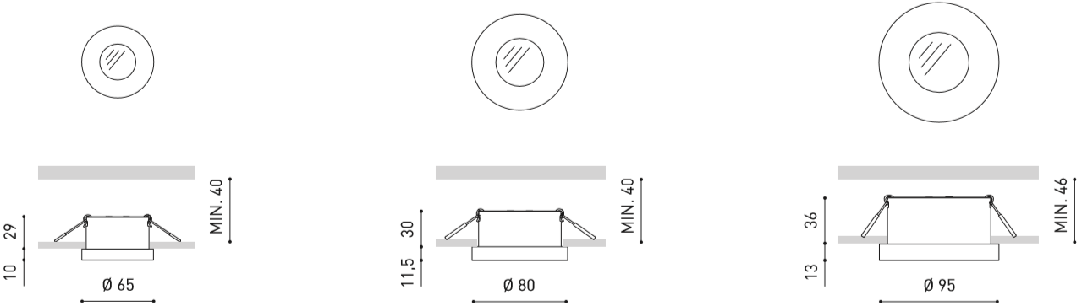
Beschermingsgraad: IP20
Levensduur LEDS: L80B10 60.000h
Lichtkleur: CRI90 2700K, 3000K, 4000K
Verblindingsfactor: UGR <19
Dimbaar: beschikbaar met DIM push, DIM DALI
Gradenhoek: 42°/ 45°/ 47°
Certificaten: MacAdam Step 2
Garantie: 2 jaar

